2018年宜蘭綠色博覽會
「宜蘭縣環境教育輔導團環境教育中心」課程與假日活動介紹
107.02公告
宜蘭縣環境教育輔導團環境教育中心於綠博期間搭配今年度主題及園區環境教育課程，預計推出系列「定時或報名型體驗課程」、「社區主題遊程」以及「假日主題活動」，提供社會大眾、各級學校、公司團體優質的環境教育服務，深化綠色博覽會教育宣導功能。
- 週間「定時型戶外教學課程-綠舟守護者、勇闖武荖坑」：
課程內容配合「生態綠舟」園區環境資源、重要環境議題(人工棲所參與營造體驗課程)，並於「武荖坑風景區」配合戶外教育體驗活動，結合園區環境教育特色課程方案，規劃綠色博覽會週間環境教育系列體驗課程活動，深化環境教育內涵，設計教學型態或體驗型態的課程方案或活動，促使環境教育有效學習或進行環境行動技能的體驗教學(課程內容如表2)。
表1-1/2018年綠色博覽會環境教育預約課程時段表(綠舟守護者)
課程內容 | 日期
時段 | 週一 | 週二 | 週四 | 週五
上下午  固定時間開課 | 打造蝙蝠屋 | 生態蜂舟  蜂民宿 | 農田小小科學家 | 小綠人的奇幻漂流

表1-2/2018年綠色博覽會環境教育預約課程時段表(勇闖武荖坑)
課程內容 | 日期
時段 | 週二 | 週四
上午 | 溪流探險小班  溪流探險隊  綠的探索家  武荖坑大冒險 | 溪流探險小班  溪流探險隊  綠的探索家  武荖坑大冒險
下午 | 溪流探險隊  武荖坑大冒險 | 溪流探險隊  武荖坑大冒險
- 週一至週五「選單課程」採網路預約登記制，上下午各1場次(每一場次人數上限30人)，每場次課程以2小時為單位(週三現場播放「野望影展」，現場直接參與)。
- 「選單課程」提供不同主題課程，申請單位可就各自需求申請對應課程。
- 週間報名型體驗課程實施時段：09：30-11：30、13：00-15：00(週三除外)。
- 若當日有尚未被預約課程時段，則開放現場遊客或團體報名參加。
- 概念說明：
  - 搭配人工棲所進行環境教育深度課程方案：由蘭博、武荖坑、生態綠舟三地環教中心人力設計課程，結合"公民科學家"概念，進行系列生物調查體驗活動，以及透過參與式學習方式，讓學員參與並共同完成棲所營造。搭配不同人工棲所環境設計相對應生態調查、棲地營造、遊戲體驗活動，進行多樣化的環境教育課程，包括：
    - 農田：透過"田間生物紀錄表"進行農田生物相調查活動，於室內課程帶領學員認識常見田間生物種類、農田生態指標物種，實地至園區稻田評估現階段的生物豐度，以及相關指標物種出現與否對於農作物品質的關聯性。
    - 蜂旅館：透過室內講座課程引導學員了解獨居性蜂類的生態習性、獨居蜂對於環境生態的功能以及蜂類現今面臨的生存壓力，再透過工具與材料，帶領學員設計、自行打造多孔隙的蜂旅館，並於課程尾聲帶領學員至大型蜂旅館展示基地，觀察獨居蜂利用人工棲地的情形並共同營造棲息空間。
    - 蝙蝠屋：於課程簡介蝙蝠生態、蝙蝠對於環境生態的功能、目前野生蝙蝠族群遭遇的生存壓力，帶領學員透過多面向的角度認識蝙蝠其實與我們的生活及經濟發展息息相關。帶領學員自製蝙蝠屋並於課程尾聲至蝙蝠屋人工棲地，實地觀察蝙蝠屋的設計概念與成效。
    - 人工浮島：透過室內課程簡介濕地的重要性與濕地環境最主要的組成元素-水生植物，說明水生植物對於其他濕地生物的必要性與功能，目前臺灣各地濕地陸化、破壞或消失的危機。利用實地案例說明人工浮島營造對於濕地生態與水生動植物的實際助益，並帶領學員透過簡易生物調查活動，觀察人工浮島的生物多樣性。最後帶領學員共同營造部份人工浮島上的水生植物栽種或修復人工浮島。

- 表2/2018年綠色博覽會環境教育中心週間體驗課程設計架構總表
週一至週五課程
活動方案  名稱 | 活動概要 | 適用對象 | 申請時段
開課地點：生態綠舟
打造  蝙蝠屋 | 透過簡報及活動幫助學員了解蝙蝠行為及外界環境對牠們的影響，帶領學員打造蝙蝠屋並於課程尾聲至蝙蝠屋人工棲地，實地觀察蝙蝠屋的設計概念與成效。幫助學員認識蝙蝠其實與我們的生活及經濟發展息息相關。 | □國小低  ■國小中(4年級)  ■國小高  ■國中  ■高中  ■親子  ■社會大眾 | ■週一  □週二  □週三  □週四  □週五
蜂民宿 | 大家都知道六隻腳的叫昆蟲，種類與數量是世界第一名的，所以牠們住的環境也是千奇百怪的。但卻都有一個共通點，就是善用牠們的環境資源，簡單又隱蔽，園區裡頭有一些長翅膀的蜂，不是我們俗稱的蜜蜂，通常是獨來獨往，你看過牠們的家嗎？讓我們來找一找，順便認識牠們。 | ■國小低  ■國小中  □國小高  □國中  □高中  ■親子  □社會大眾 | □週一  ■週二  □週三  □週四  □週五
生態蜂舟 | 我們平常容易看見蜜蜂在花朵間採蜜，成群回到蜂巢，是有社會合作性的蜂類。但有另一群蜂類的習性是獨來獨往，種類更多但卻常不被了解。而牠們在生態系中也是重要的一份子！讓我們先了解獨居性的蜂類生態習性，再透過工具與材料，自行手作多孔隙的昆蟲旅館，再建立觀察日記，來認識這群只要了解、就會愛上的昆蟲朋友們！ | □國小低  □國小中  ■國小高  ■國中  ■高中  ■親子  ■社會大眾 | □週一  ■週二  □週三  □週四  □週五
農田小小科學家 | 一株秧苗需要經過多少過程才會變成你手上的那碗飯呢？白米、胚芽米和糙米到底有什麼不同呢？農夫在田裡到底都在忙些什麼？田裡存在著哪些生物呢？讓我們透過實物、圖片認識農田和稻米，並且到田裡實際觀察看看，農田其實很科學！ | ■國小低  ■國小中  □國小高  □國中  □高中  ■親子  □社會大眾 | □週一  □週二  □週三  ■週四  □週五
小綠人的奇幻漂流 | 溼地浮島（Floating Islands）是指漂浮在溼地水面上的島嶼，會隨著風向或水流在水域中四處飄移，然而隨著現代化都市開發及人為汙染，浮島正逐漸消失中。本課程除了介紹溼地浮島形成原因及重要性，並透過團隊合作實地製作小型人工浮島，冀望經由人工溼地浮島營造友善的生物棲息環境，並喚醒人們對溼地環境的重視與愛護。 | □國小低  ■國小中(4年級)  ■國小高  □國中  □高中  □親子  ■社會大眾 | □週一  □週二  □週三  □週四  ■週五
開課地點：武荖坑
綠的  探索家 | 武荖坑是個綠意盎然、生態豐富的自然環境，只要用心觀察，就會發現許多有趣且驚奇的事物。藉由一系列的活動讓孩子在自然環境中自由探索、發現綠與生物、環境和人們的關係，並藉由分享激發對環境保護的共鳴。 | ■國小低  ■國小中(3年級)  □國小高  □國中  □高中  ■親子  ■社會大眾 | □週一上午  ■週二上午  □週三  ■週四上午  □週五上午
溪流  探險小班 | 為什麼我們要禁止孩子們親近溪水的渴望？如果我們可以教會他們怎麼安全的在溪流裡自處，那他們是不是就可以自己探索溪流及觀察其中的生物？給孩子一個安全無虞的溪流，讓孩子經由觀察體驗溪流的生命力 | ■國小低(2年級)  ■國小中(3年級)  □國小高  □國中  □高中  ■親子  ■社會大眾 | □週一上午  ■週二上午  □週三  ■週四上午  □週五上午
武荖坑  大冒險 | 您玩過復活節找彩蛋的遊戲嗎？或是看見故事書上海盜手拿著藏寶圖跟著指示找尋失落的寶藏呢？我們使用與世界各國一致標準的定向運動地圖，不同的是我們更注意人與環境之間的關聯，依著地圖到各檢查點，回答各檢查點上與現地觀察相關的問題，您將會發現：原來定向運動這麼有趣而且在風景秀麗的武荖坑中竟然有著那麼多新奇的事情正發生著。 | □國小低  ■國小中  ■國小高  ■國中  ■高中  ■親子  ■社會大眾 | □週一  ■週二  □週三  ■週四  □週五
溪流  探險隊 | 水生生物百百種，武荖坑溪裡有幾種？透過園區溪流水生生物的形態構造與生態區位的簡介，讓孩子對於水生生物有更進一步的認識。另經由水生生物調查技巧的教學與器材的實際操作，讓學員在學習生態調查的過程中培養環境行動技能。 | □國小低  ■國小中(4年級)  ■國小高  ■國中  □高中  ■親子  ■社會大眾 | □週一  ■週二  □週三  ■週四  □週五
- 舟遊冬山-週間「社區主題遊程」：
今年綠博期間，環教中心精心規畫6場次不同主題的社區探訪遊程，邀請您一起來與我們走入冬山老街，深入認識冬山河的環境變遷及老街的發展變化。
- 表3/2018年綠色博覽會環境教育中心週間「社區主題遊程」介紹
活動方案  名稱 | 活動概要 | 適用對象 | 活動時段
社區主題活動 | 冬山河，舊稱加禮遠港、冬瓜山港。它一路蜿蜒，在依靠水路的年代，是蘭陽平原溪南地區重要的交通廊道，許多噶瑪蘭人舊社與漢人聚落便依在冬山河畔；除了生活的機能外，有的還發展成重要的集散轉運節點，冬瓜山老街便是一例。在老街上，還存留著許多舊行業的身影。  嘉慶初年，漢人開始大規模入墾宜蘭，其中以漳州人為大宗。嘉慶15年，噶瑪蘭設治，楊廷理為使族群平衡，互相制約，便邀請西部新竹地區的客家人入墾宜蘭。這批客家人進入宜蘭之後，在近山地帶的冬瓜山地區開墾，隨著時間消逝，也慢慢的福佬化。街上的定安宮有一牌位，訴說著這西部客家人開墾的故事。 | □國小低  □國小中  □國小高  □國中  □高中  □親子  ■社會大眾 | □週一  □週二  □週三  □週四  ■週五
- 課程時段：每週五，上下午各執行1場次，10：00-12：00、14：00-16：00。
- 線上預約報名優先，保留部分名額開放現場遊客報名參加。

- 齊力造綠舟-假日「夥伴團體主題活動」：
環教中心於假日時段安排系列主題活動，邀請縣內外各環境教育相關團體協助辦理，配合本次綠色博覽會主題，規劃系列現場體驗、互動活動，並透過活動內容呈現各單位特色內涵（如：永續生活、綠色能源、水資源重要議題、生態水環境營造、友善農業、農村意象、生物多樣性空間營造、氣候變遷與糧食問題等）。歡迎大小朋友一起來體驗精采有趣的活動。

- 本次參與單位包括：社團法人荒野保護協會宜蘭分會、宜蘭深溝水源生態園區、行政院農委會林務局羅東林區管理處(羅東自然教育中心)、行政院農委會特有生物研究保育中心、行政院農委會林試所福山研究中心、頭城農場、社團法人台北市野鳥學會關渡自然公園管理處、無尾港環境學習中心、臺北市立動物園、野柳自然中心、國立海洋科技博物館、國立臺灣博物館、台北自來水園區。
- 課程時段：週末或特定假日，09:30-10:30、11:00-12:00、14:00-15:00、15:30-16:30，依現場實際公告時段為主。
- 採現場報名登記制，每場次活動約40-50分鐘。

- 表4/2018年綠色博覽會環境教育中心假日主題活動設計架構總表
2018年宜蘭綠色博覽會
「宜蘭縣環境教育輔導團環境教育中心」假日主題式學習活動
活動方案名稱 | 活動概要 | 執行單位 | 環境教育  議題面向
第一週（4/1、4/4、4/5、4/6）
臺北水道百年風華(4/1) | 臺北水道百年風華  從什麼時候開始有自來水?自來水為我們的生活帶來哪些改變?淡水為有限資源，水危機已成為世界名列前茅的危機，身為地球公民，我們可以怎麼做一起守護水資源呢?了解自來水的歷史，體會自來水工程的不易，一同落實珍惜水資源的行動，為永續發展共同努力。 | 台北自來水園區 | 環境及資源管理  文化保存  環境及資源管理  自然保育
植物染創意教學(4/4、4/5) | 植物染創意教學  本教材以「植物染”藝”起來」為主題，從植物染的基本認識出發，結合視覺藝術的組成要素與基本構成原理，帶領學生認識這項傳統藝術，在染布創作過程中融入對稱構圖元素，建構出富有視覺藝術概念的植物染的創作學習教材。  教案之主架構與脈絡為：  1.植物染好好玩：介紹什麼是植物染。  2.我的造型染布：介紹植物染綁布方法、技巧與構圖元素。讓學生發揮創意自己動手綁出造型染布。  3.我是小染匠：讓學生體驗染液萃取、染布、洗布到完成植物染作品的完整創作過程。 | 無尾港  環境學習中心
頭城農場的友善農法與昆蟲旅館DIY  (4/6) | 頭城農場的友善農法與昆蟲旅館DIY  頭城農場的菜園為有機認證，因不施用農藥、化肥，其間可發現種類多樣的昆蟲或蝸牛生活在菜園中，因而本課程將藉由友善農法的介紹、昆蟲旅館的製作來省思人類生產活動與農業永續發展的相關議題。  其執行流程首先會利用簡報介紹頭城農場現有農業特色資源，例如有機菜園、大型昆蟲旅館、園藝中心等，並且利用當季蔬果說明農場如何利用友善農法(包括生物防治法)來種出健康的食物，同時保育健康的土地與環境。最後會讓學員體驗昆蟲旅館的DIY，藉由塑造昆蟲微棲地來推廣生態農法及綠化環境的行動。  活動流程約50分鐘: 1.簡報10分鐘、2.友善農法介紹10分鐘、3.昆蟲旅館DIY 30分鐘。 | 頭城農場
第二週（4/7、4/8）
頭城農場的友善農法與昆蟲旅館DIY (4/7) | 頭城農場的友善農法與昆蟲旅館DIY  頭城農場的菜園為有機認證，因不施用農藥、化肥，其間可發現種類多樣的昆蟲或蝸牛生活在菜園中，因而本課程將藉由友善農法的介紹、昆蟲旅館的製作來省思人類生產活動與農業永續發展的相關議題。  其執行流程首先會利用簡報介紹頭城農場現有農業特色資源，例如有機菜園、大型昆蟲旅館、園藝中心等，並且利用當季蔬果說明農場如何利用友善農法(包括生物防治法)來種出健康的食物，同時保育健康的土地與環境。最後會讓學員體驗昆蟲旅館的DIY，藉由塑造昆蟲微棲地來推廣生態農法及綠化環境的行動。  活動流程約50分鐘: 1.簡報10分鐘、2.友善農法介紹10分鐘、3.昆蟲旅館DIY 30分鐘。 | 頭城農場 | 環境及資源管理  自然保育
小海龜求生記(4/8) | 小海龜求生記  以海龜在海洋中遇到的問題突顯出人類的行為對海洋生態帶來的影響，並進而思考如何在生活中做出改變，如何讓生活更友善環境。 | 野柳自然中心
第三週（4/14、4/15）
動物花落米之果皮清潔劑DIY (4/14) | 動物花落米之果皮清潔劑DIY  您知道動物園除了收容、照顧動物之外，關於動物吃剩的食材，動物園如何巧妙運用，讓這些剩食變成可再運用的材料嗎？  歡迎加入「動物花落米」的行列!一起來認識動物園的動物朋友們，也跟動物朋友一起靈活運用資源，還有機會DIY「果皮清潔劑」，並將成品帶回家喔！ | 台北市立動物園 | 學校及社會環境教育  自然保育  氣候變遷
展翅的生命力—迷霧森林裡的活寶石》影展(4/15) | 展翅的生命力—迷霧森林裡的活寶石》影展  臺灣是蝴蝶王國，其中的「翠灰蝶家族」可能是最神秘的成員之一，不到十元大小的「翠灰蝶家族」是臺灣冰河時期的孓遺生物，只棲息於中高海拔的霧林帶。小小的翠灰蝶看似素樸，卻有著絢麗的翅膀，宛如迷霧森林裡的活寶石，卻因高山的氣候變遷與棲地破壞，面臨瀕危困境。導演江國賓與攝影詹家龍(蝴蝶生態專家)，透過專業器材與無比的毅力，拍攝到令人驚奇的翠灰蝶飛行與生態奧秘影像，讓人一睹翠灰蝶在生存條件極為艱困的高山霧林帶，如何完成新生、蛻變、禦敵與共生等生命史的美麗與哀愁。 | 國立臺灣博物館
第四週（4/21、4/22）
濕地小丸子濃湯(4/21) | 濕地小丸子濃湯  濕地裡面有一種光滑圓潤的小丸子在水裡面載浮載沉，有時候在水裡看起來好像好多好吃的湯圓或魚丸，很多濕地或河川裡面的小魚都會吃這些小丸子。但是卻怎麼吃也吃不飽.....其中隱藏著什麼秘密呢？讓我們潛入濕地探究竟！ | 關渡自然公園  管理處 | 環境及資源管理  自然保育
水道小達人(4/22) | 水道小達人  水是生命不可或缺的元素，如何善用地球上有限的水資源，並做出最好的供水模式，不讓水輕易流失，是非常重要的一環。本活動先以簡報講解自來水從「取水→導水→淨水→配水」的流程，讓民眾瞭解乾淨安全的水絕不是自動來的，是需要經過層層的淨化處理和穩定的供水管網才能來到家中，進而喚起愛水、惜水之心，再透過團隊合作接水源之活動，來了解共享水資源的重要性，最後再向民眾宣導看到路面漏水要馬上撥打台水「1910報修漏」專線，加強節水防漏之觀念，減少不必要的水資源浪費。 | 深溝水源生態教育園區
第五週（4/28、4/29）
愛生物愛自然--石虎立體拼圖DIY (4/28) | 愛生物愛自然--石虎立體拼圖DIY  愛生物愛自然--石虎立體拼圖DIY 20分鐘簡報介紹台灣生物多樣性及目前野生動物面臨的生存危機，40分鐘以石虎立體拼圖DIY讓民眾能藉由可愛石虎親近自然愛護自然。 | 行政院農委會特有生物研究保育中心 | 自然保育
翩翩起舞--蝴蝶立體拼圖DIY (4/29) | 翩翩起舞--蝴蝶立體拼圖DIY  翩翩起舞--蝴蝶立體拼圖DIY 前20分鐘以簡報資料介紹台灣蝴蝶的生物多樣性及重要，後40分鐘以木頭材質蝴蝶立體拼圖DIY，與民眾互動，進而了解台灣蝴蝶王國的重要性。 | 行政院農委會特有生物研究保育中心
第六週（5/5、5/6）
小徑木立大功─歷久彌新的永續資源(5/5) | 小徑木立大功─歷久彌新的永續資源  本課程旨在將林業試驗所鑽研小徑木利用的研究心血，轉化為深入淺出的簡報及木工DIY，期使讓現代與土地自然疏離的人們，重新省視自身周遭靜默不語的永續資源—木材。課程簡報將介紹木材的基本性質，強調合理經營森林、使用木材，除能使人類永續經營森林外，尚可減緩溫室效應。再以「小徑木立大功DIY」，讓參觀民眾直接體驗木材特性，藉以傳達縱使是經營間伐的小徑木，仍能化作精美產品，寓教於樂不忘為環境永續盡一份心力。 | 行政院農委會  林試所  福山研究中心 | 氣候變遷  環境及資源管理  自然保育
珊瑚小捕手(5/6) | 珊瑚小捕手  珊瑚礁是海洋中的熱帶森林，具有高度生產力與豐富的海洋生物多樣性及完整的生態系；透過故事以及角色扮演的方式，讓學員了解珊瑚覓食的方式；並藉由情境設計讓學員感受的「自然災害」、「不當捕撈方式」和「海洋廢棄物」對珊瑚造成的影響。希冀能讓更多人能了解珊瑚礁的價值，以及珊瑚礁目前所面臨的困境，共同為海洋守護而努力。 | 國立海洋科技  博物館
第七週（5/12、5/13）
減塑~好蜂狂! (5/12) | 減塑~好蜂狂!  近50 年隨著工業化、都市化與服務產業的發展，驅動更方便即時的消費市場。蓬勃發展的零售通路與餐飲服務業，讓多數居民在一日任何時段均能迅速獲得各式飲食服務與民生消費。臺灣每年約產出180 億個塑膠袋、45億支寶特瓶、15 億個飲料杯與6 萬噸免洗餐具，均為用後即廢棄之一次性用具。由於成本低廉、廣泛使用與未妥善處理，讓此類物品被使用後容易由現有回收、焚化與掩埋的廢棄物管理機制逸出而進入戶外環境，一旦隨降雨循下水道、河川進入海域水體、或因海浪潮汐擱淺於海岸，即成為海洋廢棄物。希望透過遊戲讓一般民眾認識塑膠廢棄物對對於海洋環境及生物的危害，了解如何透過自身的實際行動減少生活上製造的塑膠垃圾，並學會製作蜂蠟布取代塑膠保鮮膜及塑膠袋的使用，最後現場做飯糰使用自己製作的蜂蠟布包著享用。 | 荒野保護協會  宜蘭分會 | 學校及社會環境教育  環境及資源管理  自然保育  氣候變遷
我家木材MIT (5/13) | 我家木材MIT  木製品在我們生活週遭隨處可見，但你知道這些木材的來源，可能多來自國外進口，看不見這些木材究竟是怎麼來的？轉個彎換個想法，那使用台灣生產的木材呢？自己的需求自己解決！與我們一起透過玩遊戲來解析，如何才能獲得質優、國土與生態安全、且能永續利用的國產材。 | 羅東自然教育中心

- 2018年綠色博覽會「野望影展」電影院
關於「野望影展」：「野望國際自然影展（Wildscreen Festival）」為全球最具規模及享有盛名的世界自然與環境紀錄片影展，歷經30年、超過40個國家參與，每兩年在英國布里斯托（BBC所在地）舉辦，素有「綠色奧斯卡獎（Green Oscar）」之稱。這些作品網羅全世界最頂尖的生態紀錄片工作者，運用科學及器材的突破，邀請你一起探索以往未知的生態世界！
- 活動時段：每週三，09:30-10:30、11:00-12:00、13:30-14:30、15:00-16:00，依現場實際公告時段為主。
- 採現場報名登記制，每場次活動約50-60分鐘。
      - 活動進行方式：
        - 綠博前暖身活動：預計於3/19-3/23日之間，至宜蘭縣各中小學辦理2018年「野望影展」到校推廣活動，預計辦理10場次，每場次1.5小時。
        - 綠博期間：共辦理6天，每天4場次，每場次1.5小時，共24場。
        - 預計選擇本次影展中6部經典影片，於綠色博覽會期間輪流、並搭配相關環境節日(3/22世界水資源日、4/22世界地球日、5/11-12世界候鳥日、5/22國際生物多樣性日)播映。本次影展預計撥放影片：
          - 棕熊世界DisneyNature Bears / 英國 / 78分鐘：一對剛出生的棕熊兄妹倆，在母親的引領與呵護下，面對生命第一年的種種挑戰與機會。透過旁白活潑的敘事風格，見證他們的堅忍不拔，無論是覓食或者抵抗掠食者，一起玩耍或者好奇的探索。而連貫其中的，便是母親對孩子們無微不至的關愛與照顧，讓小熊們能一步步學習，逐漸累積寶貴的經驗與知識。
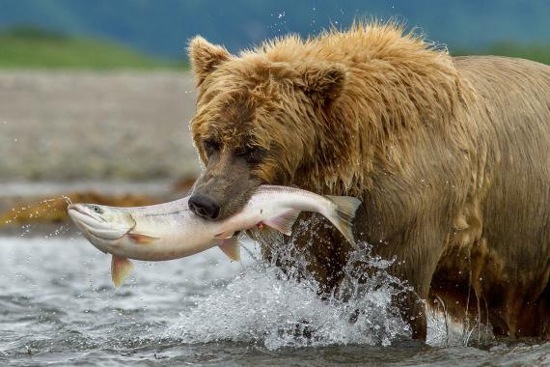
          - 獵食者：最艱難的挑戰The Hunt: The Hardest Challenge / 英國 / 58分鐘：自然界中獵食動物與獵物之間的生死搏鬥，是生命世界中最屏息的瞬間。世世代代的生存競爭，造就了彼此雙方更加非比尋常的技巧；由大衛．艾登堡引人入勝的介紹，本片將帶領大家一窺各種獵食動物所展現的力與美，看見殘酷的生與死，同時也看見生命的原動力。更是見證令人崇敬並嘆為觀止的億萬年演化奇蹟。
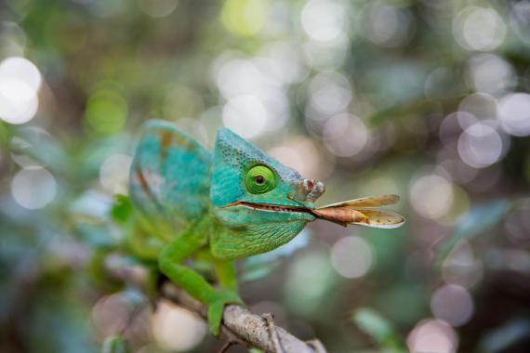
          - 亞馬遜秘境Uncharted Amazon / 英國 / 57分鐘：南美亞馬遜是世界最大的雨林，其中居住了極為多樣的各種奇特生命，無論在生物多樣性或大氣系統都至關緊要。從嬌小的食蟻獸與蜂鳥，到活潑的水獺與古老的鱷魚，眾多生命在這片廣大的雨林裡繁衍與競爭，千萬年來彼此適應。然而，現代人類文明進入卻打破了微妙的動態平衡，迅速變動的環境劇烈影響了各種生命。雨林將何去何從，有賴於今日與未來的人們如何看待這片生命的寶地。
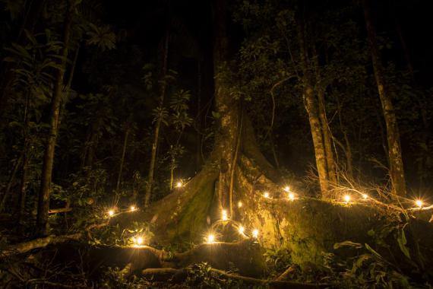

          - 消失的王者：納米比獅子Vanishing Kings: Lions of the Namib / 奧地利 / 50分鐘：位於非洲西南部的納米比沙漠是世界上最古老的沙漠，稀有且處境艱難的沙漠獅子在此生活著；如今他們將仰賴一隻母獅與五隻年輕公獅所組成的奇特獅群，以維持族群的存續。缺少了成年公獅，他們必須更加努力，團隊合作尋求任何覓食機會，才能在生存困難的沙漠裡，重建屬於納米比獅群的王國。
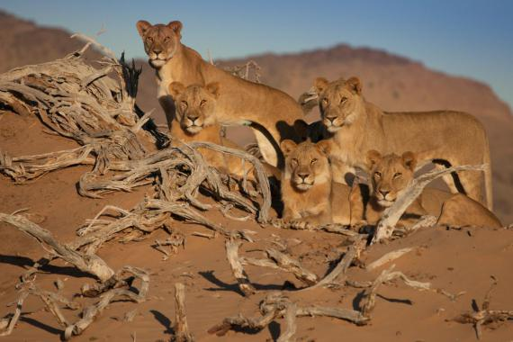

          - 地球微光Light on Earth / 奧地利 / 47分鐘：在復育與保育的努力下，台灣各地的山川草澤，黑夜裡各種螢火蟲閃爍著微光，往往吸引人們觀賞；然而在這廣闊的地球世界，「生物發光」的特殊能力卻遠遠不止螢火蟲獨有！讓大衛．艾登堡帶領大家，認識各式各樣的奇妙生命，在夜晚、深海甚至是地底，散發神秘光芒。看他們運用自己的光亮，大顯身手！
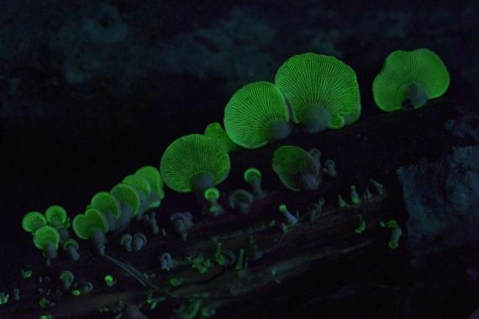

          - 地底穴居動物The Burrowers: Animals Underground / 英國 / 59分鐘：在我們腳底的大地下，各式各樣的哺乳動物們活躍著。而如今，一個大型的自然史實驗，將揭開他們以往不為人知的神祕生活。看他們在既複雜又精緻的洞穴網路中覓食、繁衍、生生不息。透過這部片，可以看見英國各種穴居動物；在台灣，同樣有許多鮮為人知的地底哺乳動物在山林草原生活。希望能藉由這部片，引發人們對同住在台灣島上，生存不易的地底哺乳動物們的興趣與好奇。
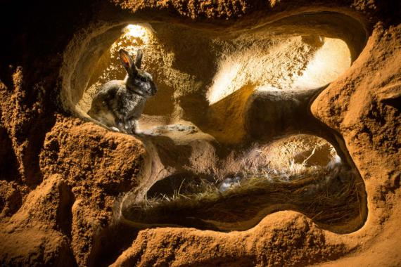
        - 影片播放場次：
日期 | 影片
03/31(六) | 棕熊世界(78分)
04/11(三) | 獵食者：最艱難的挑戰(58分)
04/18(三) | 亞馬遜秘境(57分)
04/25(三) | 消失的王者：納米比獅子(50分)
05/02(三) | 地球微光(47分)
05/09(三) | 地底穴居動物(59分)
開演時間： 每日四場(09:30、11:00、13:30、15:00)，依現場實際公告時段為主。
採現場報名登記制，每場次活動約50-80分鐘。
        - 於每場次放映後安排影片導讀人員，於觀影後進行有獎徵答互動活動。

